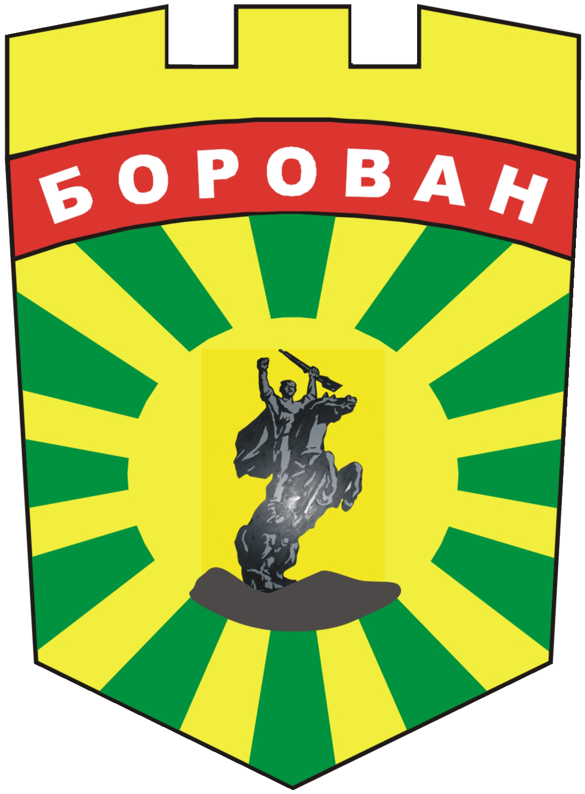
ОБЩИНА БОРОВАН
3200 Борован, ул. „Иван Вазов” №1, тел.: (09147) 9330
кмет: (09147)9330 , секретар: (09147)9301 , факс: (09147)9200
e-mail: ob_borovan@abv.bg; www. borovan.bg

----------------------------------------------------------------------------------------------------
СПИСЪК
НА ДОПУСНАТИТЕ КАНДИДАТИ ЗА УЧАСТИЕ В КОНКУРС ЗА ДЛЪЖНОСТТА
СТАРШИ ЕКСПЕРТ „ ОМП” В „ ДИРЕКЦИЯ БЮДЖЕТ, ФИНАНСОВО-СЧЕТОВОДНИ ДЕЙНОСТИ, АДМИНИСТРАТИВНО И ИНФОРМАЦИОННО ОБСЛУЖВАНЕ И ГЛАВЕН СЧЕТОВОДИТЕЛ” В ОБЩИНА БОРОВАН

Конкурсната комисия определена със заповед № 406/01.12.2017 г. на Кмета на Община Борован инж.Десислава Тодорова, Реши:

І.Допуска до конкурс следните кандидати:
1. Калинчо Иванов Костовски
2.Георги Боянов Ралчев
Посочените кандидати трябва да се явят на тест на 18.12.2017 г. от 9.00 часа в сградата на Общинска Администрация Борован находяща се на ул.”Иван Вазов” №1 в стаята на Зам.кмета на Общината на ІІ етаж.
Същият ден ще бъде проведено интервюто с кандидатите, издържали теста от 11.00 ч.
Допуснатите кандидати следва да представят документ за самоличност.

ПРЕДСЕДАТЕЛ:
/Илияна Донкова/

